Kênh đào Suez hoàn thành chuyến quá cảnh lớn nhất trong lịch sử

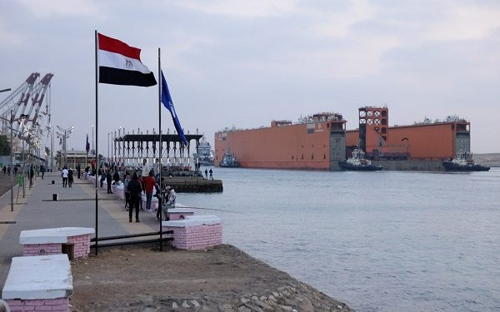

Đô đốc Ossama Rabiee, Chủ tịch Cơ quan quản lý kênh đào Suez (SCA), đã công bố quá trình di chuyển thành công của ụ tàu nổi “DOURADO”, đánh dấu hoạt động quá cảnh lớn nhất trong lịch sử của kênh đào này.
Ụ tàu nổi, rộng 90 mét và nặng 91.000 tấn, được kéo qua tuyến đường thủy mới của kênh đào bởi hai tàu kéo hộ tống từ Singapore và được năm tàu ​​lai của SCA kéo dưới sự điều khiển của các hoa tiêu cao cấp và thuyền trưởng tàu kéo. Với tổng chiều dài 450 mét (bao gồm cả ụ tàu và tàu kéo), quá trình di chuyển của ụ tàu đòi hỏi phải có các biện pháp hành hải phức tạp và kiểm soát chính xác các dòng không khí và dòng nước.
Hoạt động này kéo dài gần 24 giờ, liên quan đến việc lập kế hoạch chặt chẽ của SCA, bao gồm kế hoạch dẫn tàu do Trung tâm giám sát hành hải lập ra, các cuộc kiểm tra trước khi quá cảnh tại Khu neo Suez và huấn luyện bằng mô phỏng tại Học viện đào tạo hàng hải của SCA. Một nhóm gồm 16 hoa tiêu và 10 thuyền trưởng tàu kéo đã phối hợp di chuyển chiếc ụ tàu này, được hỗ trợ bởi việc giám sát liên tục và tuân thủ nghiêm ngặt giới hạn tốc độ là 4 hải lý/giờ.
Thành công này nhấn mạnh năng lực của Kênh đào trong việc xử lý các hoạt động đầy thách thức, với các khả năng mở rộng sau dự án phát triển khu vực phía nam giúp tăng chiều rộng của Kênh đào thêm 40 mét, cho phép các tàu rộng tới 90 mét có thể di chuyển an toàn.
Đô đốc Rabiee đã nhấn mạnh tầm quan trọng của hoạt động này, nhấn mạnh sự sẵn sàng của Kênh đào Suez trong việc cung cấp các dịch vụ hàng hải, hàng hải và hậu cần tiên tiến. Ông cũng lưu ý rằng việc mở rộng Kênh đào là rất quan trọng để tiếp nhận các đơn vị nổi lớn như "DOURADO", nâng cao khả năng cạnh tranh toàn cầu của kênh đào.
Để nhắc lại, Van Oord gần đây đã hoàn thành việc nạo vét hai lưu vực cảng mới tại Cảng Ain Sokhna, hoàn thành thành công một dự án là một phần của chương trình mở rộng cảng.
-------------------------------------

